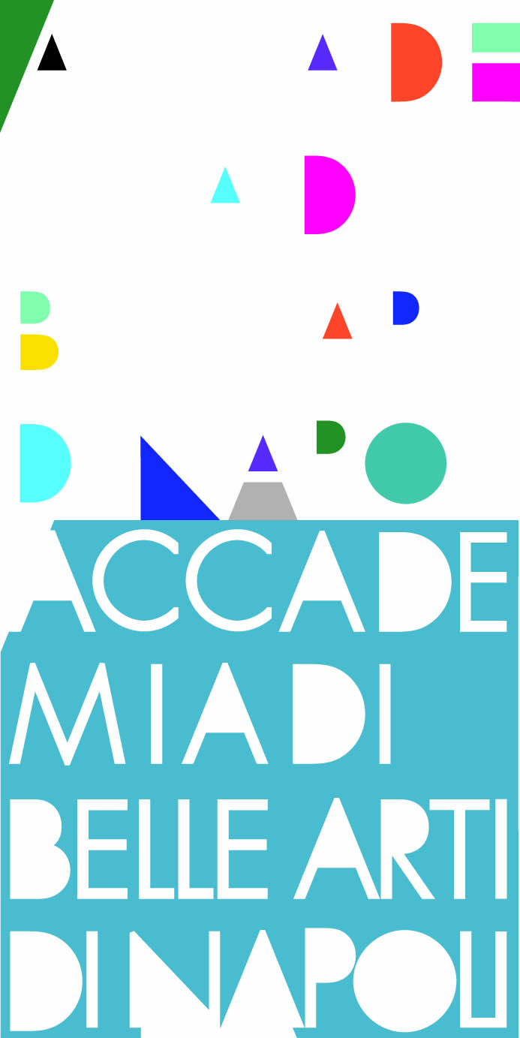

COMUNICATO STAMPA
ACCADEMIA DI BELLE ARTI DI NAPOLI
appuntamenti in accademia
Dal 13 al 16 maggio

DOMENICA 13 MAGGIO

MAGGIO IN ACCADEMIA

Tra artisti di ieri, oggi e domani… alla scoperta dei tesori dell’Accademia di Belle Arti di Napoli

Ore 11.00 visita alla Biblioteca “Anna Caputi” e ai suoi tesori bibliografici a cura di Gabriella Spizzuoco

Ore 11.00 -12.00 "Incursioni performative" a cura della compagnia Akerusia Danza, direzione artistica Elena D'Aguanno e della compagnia Excursus, direzione artistica Ricky Bonavita e Theodor Rawyler , in collegamento con gli eventi di danza contemporanea che si terranno all'interno della Galleria Principe di Napoli.

Ore 11.00

Laboratorio didattico creativo

“H₂O”

Laboratorio sull’acqua

Rivolto ai bambini dai 5 ai 10 anni

La trasparenza dell'acqua e la sua essenza informe danno la possibilità di interpretare in piena libertà questo elemento, confrontandosi con i mezzi e i metodi dell'arte. I bambini insieme ai loro genitori si cimenteranno nella decorazione di bottiglie, ampolle e contenitori di vetro precedentemente riempiti d'acqua. I tanti contenitori creeranno una sinfonia di luce e di colori attraverso fotorifrazioni ma anche di odori e suoni. Obiettivo del laboratorio è la realizzazione di un'opera collettiva che coinvolga tutti i sensi.

Lunedì 14 maggio
Aula Magna ore 11.00
Conferenza con Marco Cardinali
“Caravaggio tra Roma e Napoli. Processi compositivi e tecniche di illuminazione attraverso le indagini diagnostiche.”
Aggiungere dettagali

Martedì 15 maggio
Aula Magna ore 11.00
Conferenza-Workshop in collaborazione con la Fondazione Plart, Museo della Plastica.
Nuove “artigianalità” nella moda.
Introduzione di :
Giovanna Cassese (Direttore dell’Accademia di Belle Arti di Napoli)
Maria Pia Incutti (Presidente della Fondazione Plart)
Insieme agli stilisti
Marco Petroni (Teorico e critico del Design)
Antonio Piccirilli (Fashion Designer)
Chiara Scarpitti (Jewerly Designer)

Il workshop/incontro è coordinato dalla Docente di Fashion Design dell'Accademia di Belle Arti di Napoli Maddalena Marciano.

Il workshop/incontro sulle nuove artigianalità nella moda nasce dall'incontro tra l'Accademia di Belle Arti di Napoli e la Fondazione Plart. L’iniziativa rientra nel quadro delle attività previste dal Protocollo d’intesa siglato dalle due importanti istituzioni del territorio napoletano. Un incontro tra due mondi culturali accomunati dal desiderio di crescere, di ricercare, di produrre innovazione attraverso i giovani talenti della scena nazionale e internazionale delle arti contemporanee. Il rapporto tra Arte-Moda - Design - Ricerca e nuovi materiali sarà il tema principale dell’ iniziativa. Protagonisti saranno due giovani fashion designer: Antonio Piccirilli e Chiara Scarpitti che racconteranno la loro esperienza, dialogheranno e si confronteranno con gli allievi del Corso di Fashion Design attraverso un’attività seminariale che si terrà nei laboratori dell'Accademia.

Mercoledì 16 maggio
Aula Magna ore 11.30
Nell’ambito del workshop “Arte e Spazio Pubblico”, promosso dalla Cattedra di Pittura del Prof. Armentano, la critica d’arte Alessandra PIOSELLI, studiosa dei fenomeni artistici legati allo spazio pubblico, terrà una conferenza dal titolo “ Esiti recenti della Public Art”.

Alessandra Pioselli
E’ critico e curatore d’arte, docente di Storia dell’Arte Contemporanea all’Accademia di Belle Arti Carrara di Bergamo, di Museologia del contemporaneo all’Accademia di Belle Arti di Brera (Milano) e di Comunicazione Visiva all’Istituto Europeo di Design di Milano. Tiene il seminario Arte Pubblica al Master Paesaggi Straordinari del Politecnico di Milano. Scrive per Artforum.

